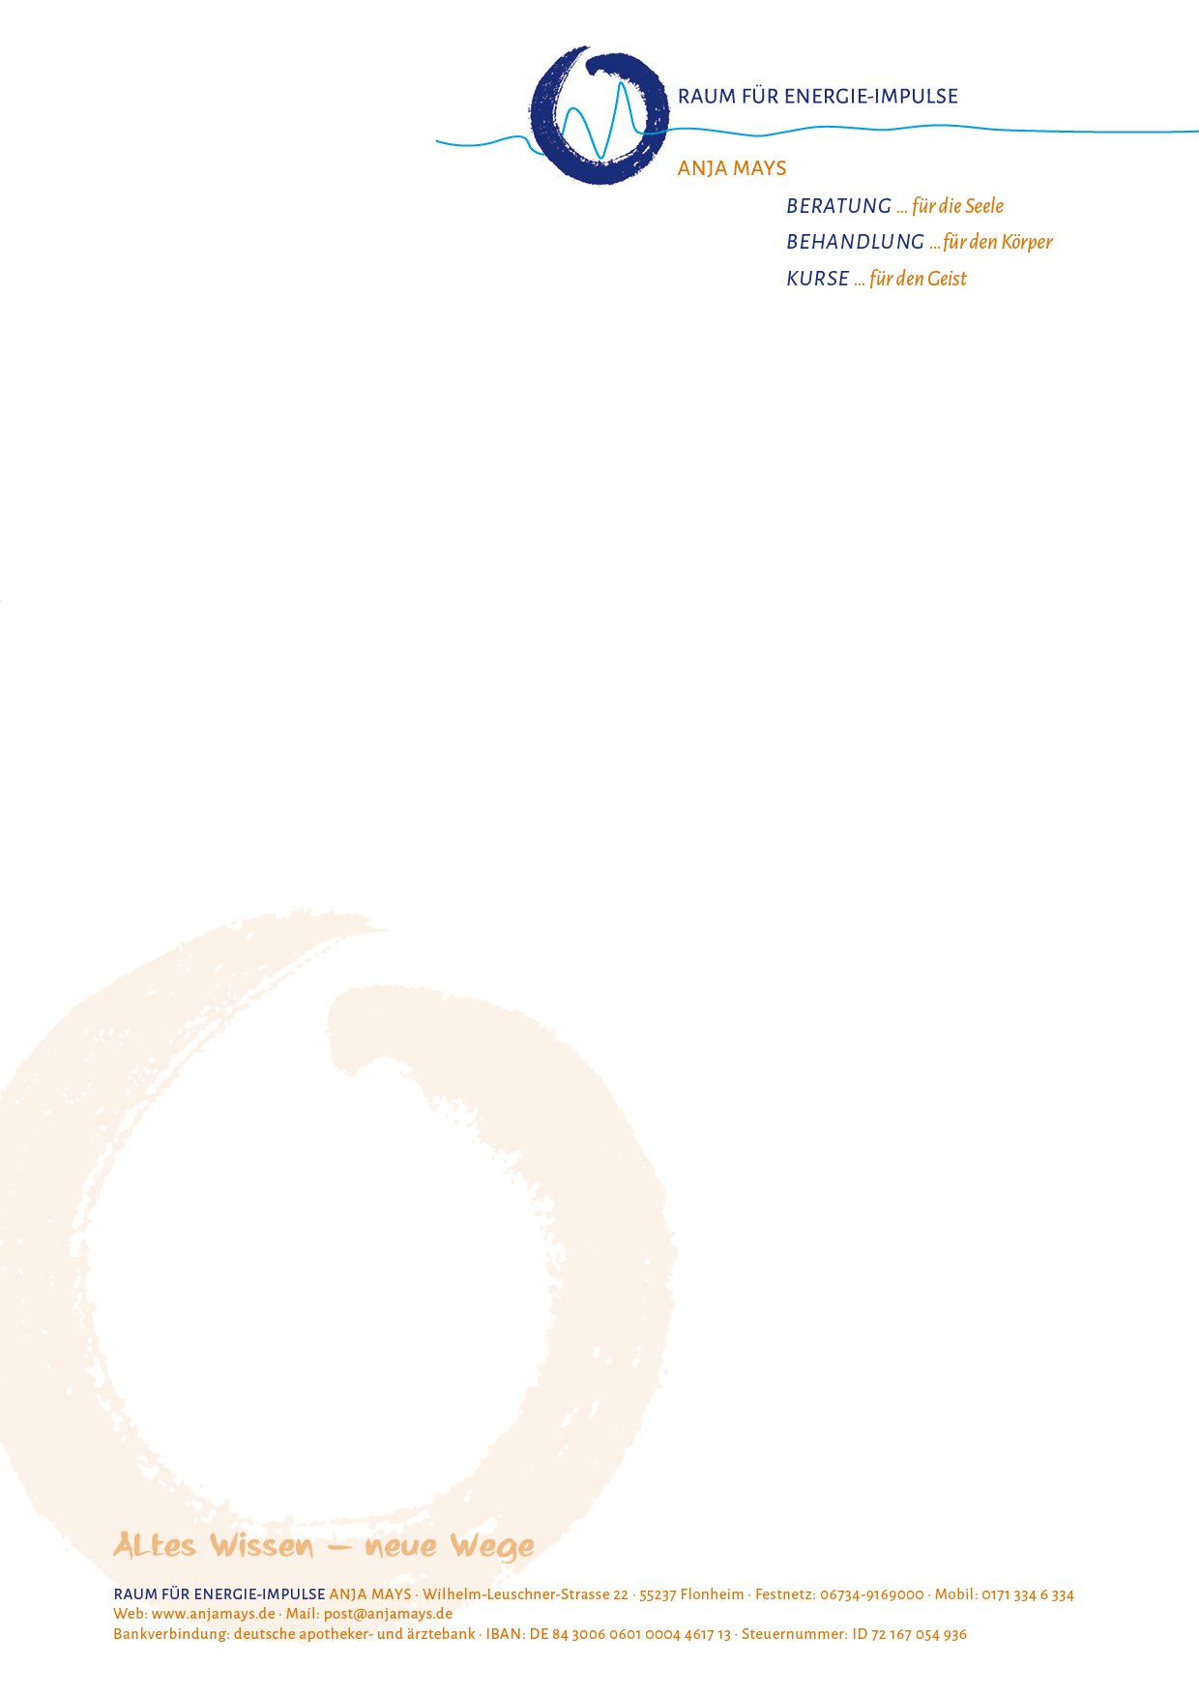

**Qi Gong und Meditation**

**die „blaue Stunde“ – Waldbaden**

**Montags von 19:00 – 20.30 Uhr**

Ab April praktizieren wir Qi Gong und meditative Übungen unter freiem Himmel. Gärten, Parks, Wald und Steinbrüche laden uns zum Waldbaden ein.   
Bäume spenden uns Schatten und geben Schutz.

**Samstags, 15.06.2019, 23.11.2019 – 19:00 – 20:30 Uhr**

Den offenen Praxistag im Raum für Energie-Impulse werden wir mit einer „blauen Stunde im Garten“ beschließen

Im Laufe der Jahreszeiten werden wir die Umgebung und die Übungen anpassen und fließende Übergänge schaffen. Dabei sorgen wir je nach Witterung und Bedarf für Abkühlung oder Erwärmung von Körper, Geist und Seele.

Witterungsbedingte Änderungen sind kurzfristig möglich. Schuhwerk und Kleidung bitte ich entsprechend anzupassen, gerne gebe ich Empfehlungen, z.B. für Barfuss-Schuhe.

Weitere Termine nach Rücksprache oder als Einzeltermine.

Voranmeldung erbeten unter: 06734-9169000, [www.anjamays.de](http://www.anjamays.de)

Treffpunkt sofern nicht anders angegeben: Bahnhofstrasse 33, 55237 Flonheim